Муниципальное бюджетное образовательное учреждение

дополнительного образования детей

Центр детского творчества «Сокол», г. Липецка.

**ПЛАН – КОНСПЕКТ**

открытого занятия в детском объединении «Домисолька» студии раннего развития «Азбука»

**Тема:** «В гостях у мишки».

(конспект музыкального занятия для детей 3-4 лет)

Время проведения: 20 минут.

Педагог

дополнительного

образования

Соловьева Е. В.

г. Липецк,

2014 г.

**Цель:** Способствовать развитию музыкальных способностей детей младшего дошкольного возраста через музыкально-игровую деятельность, в непроизвольной форме.

**Задачи:**

***Обучающие:***

- научить двигаться в соответствии с текстом и изменением содержания музыки;

- научить различать длинные и короткие звуки.

***Развивающие:***

- развить чувство ритма;

- развить вокально-певческие навыки, творческие проявления;

- развить координированность движений и мелкую моторику;

- развивать музыкальность детей с помощью творческого музицирования.

**Воспитательные:**

- воспитывать интерес, эмоциональную отзывчивость к музыкальным произведениям;

- воспитывать любовь к музыке, желание петь друг с другом;

- воспитывать культуру общения.

**Материалы и оборудование:** конспект занятия,презентация, мультимедийная установка, фонограммы, бубны, маракасы, треугольник, мишка, сундук, мячики.

**План занятия:**

* 1. **Организационная часть (1 мин.):**
  2. **Практическая часть: (17 мин.):**
  3. **Подведение итогов: (2 мин.).**

***Слайд №1.***

**Ход занятия.**

1. **Приветствие.**

**М. р**: Занимайте свои места, ручки на стол, спинки прямые. Начинаем занятие с музыкального приветствия.

*Проводится упражнение-распевка.*

***Слайд №2.***

**М.р. вместе с детьми поет**: Здравствуйте, здравствуйте! Доброе утро!

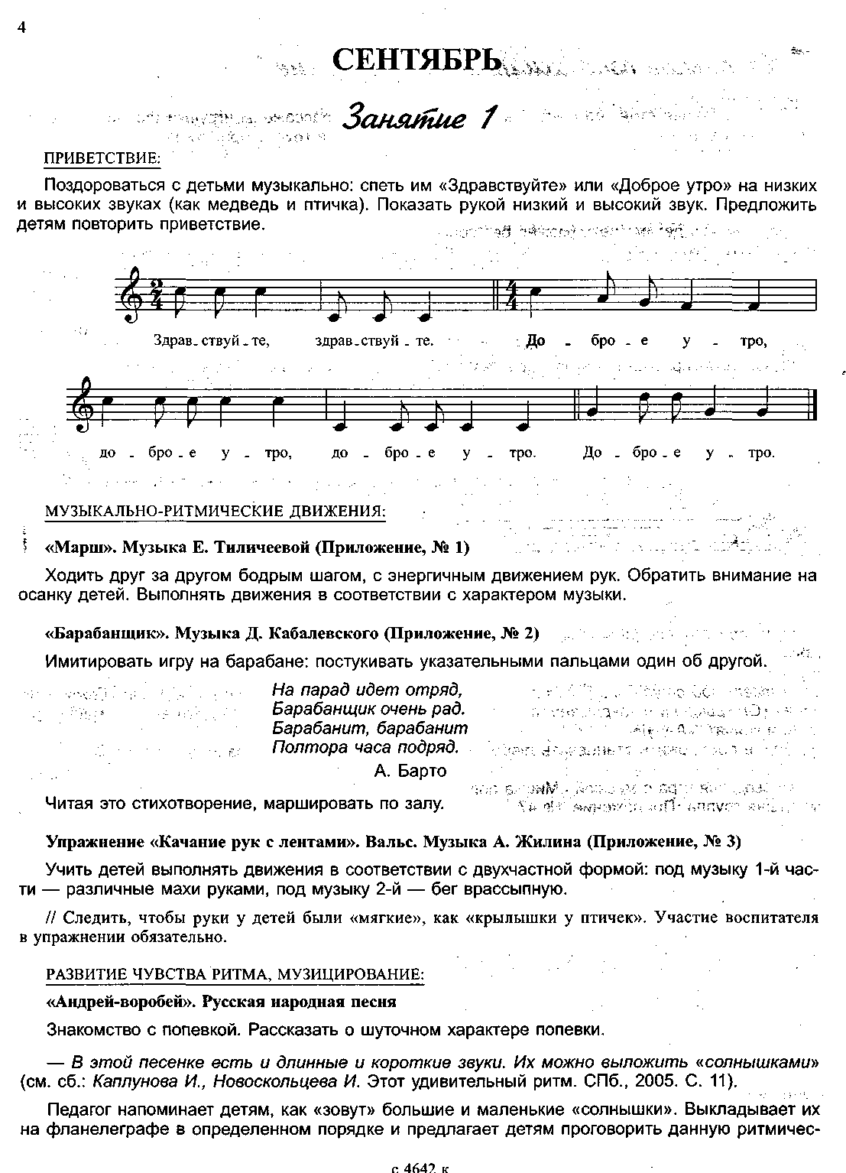

**М.р.:** Молодцы! Проверим по журналу, все ли у нас собрались или мы кого то потеряли?

*/отметка отсутствующих в журнале/*

1. **Музыкально - ритмические движения.**

**М.р.:** Дети, сегодня мы отправимся с вами в гости к мишутке. Он живет в музыкальном лесу. Путь туда не близок, и чтобы нам не скучать давайте споем песенку. Для этого нужно выйти на волшебный коврик и построиться друг за другом. Начать наше путешествие нам помогут большие и маленькие ноги.

***Слайд №3.***

**«Большие и маленькие ноги» муз. В. Агофонникова (приложение №44)**

*/учит детей различать двухчастную форму музыки, самостоятельно менять движения/*

**Муз. рук**: Устали наши ножки. Как же нам продолжить путь? А поможет нам в этом лошадка.

***Слайд №4.***

**«Топ, топ, топоток….». музыка В. Журбинской (Приложение №68)**

*/Педагог берет лошадку в руки. Дети, строятся за педагогом, берут в руки вожжи (длинную ленту, которая прикреплена к лошадке с двух сторон). Под музыкальное сопровождение все идут, высоко поднимая колени, поют песню, на проигрыше прищелкивают язычками. Остановившись, все дружно говорят: «Тпр-р-р-р-у!»/*

*/На экране появляется на фоне леса спящий мишка/*

***Слайд №5.***

**М.р.:** А где же мишка? Пригласил нас в гости и не встречает?

*/раздается храп/*

**М.р.:**Слышите? Кажется, кто то храпит. Наверное, это мишка заждался нас и уснул. Надо его разбудить. Что бы мишку не напугать, нужно позвать его потихонечку. Вот так (*педагог тихо говорит*): «Мишка, вставай!»

*/работа над развитием динамического слуха, закрепление понятий: тихо - громко/*

**Дети** (тихо): Мишка, вставай!

**М.р.:** Не просыпается, давайте немножко громче его позовем: «Мишка, вставай»

**Дети**: Мишка, вставай!

**М.р.:** Еще громче, не слышит нас мишка, мишка, вставай!

**Дети**: Мишка, вставай!

*/педагог берет мишку в руки, мишка просыпается*/

**Мишка:** Это кто тут кричит? Спать не дает?

**М.р**.: Это мы! Принимай, мишка, гостей!

**Мишка:** Ну, наконец – то гости пожаловали, теперь можно и поиграть, только я ещё не придумал как.

1. **Пальчиковая гимнастика.**

**М.р.:** У наших детей очень ловкие пальчики, они умеют плясать под веселые песенки.

**Мишка:** Скорее покажите, так хочется посмотреть!

***Слайд №6.***

«Паучок»

|  |  |
| --- | --- |
| Паучок ходил по ветке,  А за ним ходили детки.  Дождик с неба вдруг полил,  Паучков на землю смыл.  Солнце стало пригревать,  Паучок ползет опять.  А за ним ползут все детки,  Чтобы погулять на ветке. | *Одна из ручек (или рука взрослого) - веточка.*  *Её вытягиваем вперёд, пальцы растопырены. Вторая ручка – «паучок», который гуляет «по ветке».*  *«Паучок» бегает по предплечью,*  *А затем по плечу другой руки.*  *Кисти свободно опущены, выполняют стряхивающее движение (дождик).*  *Хлопок по столу или коленям.*  *Ладони боковыми сторонами прижаты друг к другу, пальцы растопырены, качают руками (солнышко светит).*  *Действия аналогичны первоначальным.*  *«Паучки» ползают по голове.* |

***Слайд №7.***

«Червячки»

|  |  |
| --- | --- |
| Раз, два, три, четыре, пять,  Червячки пошли гулять.  Раз два три, четыре, пять,  Червячки пошли гулять.  Вдруг ворона подбегает,  Головой она кивает.  Каркает: «Вот и обед!»  Глядь, а червячков уж нет! | *Ладони лежат на коленях или столе.*  *Пальцы, сгибаясь, подтягивают к себе ладонь. Движение ползущей гусеницы.*  *Идут по столу указательным и средним пальцами. Остальные пальцы прижаты к ладони.*  *Складывают пальцы щепоткой, качают ими вверх, вниз.*  *Раскрывают ладонь, отводя большой палец вниз, а остальные наверх.*  *Сжимают кулачки, прижимают их к груди.* |

**Мишка**: Я тоже знаю веселую музыкальную игру, называется она «Шарик». Давайте поиграем в нее.

***Слайд №8.***

*/мишка раздает всем детям резиновые мячики/*

«Шарик»

*В процессе игры поочерёдно используются обе руки. Сначала "шарик" в правой руке, затем - левой.*

*"Показывают" шарик (вращательные движения кистью).*

**Вот он шарик маленький смешной,**

**Хочет этот шарик поиграть с тобой.**

*Движения в соответствии с текстом.*

**Он летел, он летел**

**На твою макушку сел.**

**Он летел, он летел**

**На твою макушку сел.**

**...И к тебе на носик сел.**

**...И на твой животик шарик сел.**

**...И к тебе на ножки сел.**

**Он попрыгал в ногах,**

*«Шарик» прыгает.*

**А потом вдруг лопнул – бах!**

*Хлопок ладонью по коленям.*

1. **Развитие чувства ритма, музицирование.**

***Слайд №9.***

**М.р.:** Ай, да молодец, мишка. Хорошая у тебя песенка и гимнастика для рук. */показывает на сундучок*./ А что это у тебя за сундучок?

**Мишка:** Этот сундучок музыкальный. В нем хранятся музыкальные инструменты. Я сейчас буду на них играть, а вы попробуйте отгадать, что за музыкальный инструмент звучит.

***Слайд №10.***

*Мишка играет за ширмой на треугольнике, бубне, маракасах, дети отгадывают.*

***Слайд №11.***

**Мишка**: Молодцы! Все правильно отгадали. А теперь, я спою вам про себя песенку, а вы скажите, из каких звуков состоит эта песенка.

***Слайд №12.***

**Мишка поет**: *МИШ-ка, МИШ-КА.*

*На экране ритмическая цепочка из кружков: ТА-ти-ТА-ТА (МИШ-ка, МИШ-КА)*

*/Дети отвечают/*

**Муз. рук**: Молодцы! Давайте пропоем эту песенку вместе с мишкой звуками.

*/Выполняется задание/*

**Муз. рук**: Теперь споем песенку словами и прохлопаем ритмический рисунок.

*/Выполняется задание/*

1. **Слушание музыки.**

***Слайд №13.***

**Мишка:** Вы так хорошо пели про меня песенку, что захотелось танцевать.

**М.р**.: Дети. Давайте сыграем для мишки на бубнах под музыку, а он потанцует.

***Слайд №14*.**

**«Полька» муз. Г. Штальбаум (приложение №61)**

**Муз. рук**: А кто мне скажет, как называлось музыкальное произведение, под которое танцевал мишка?

*/Дети отвечают*/

1. **Распевание, пение.**

***Слайд №15.***

**М.р.:** Дети, а давайте спаем мишке песню «Самолет» и покажем, как мы умеем летать. Все встаем. Расправляем крылья, самолет загудел «у-у-у», полетел и запел песенку, а вы помогайте.

**«Самолет» муз. Е. Тиличеевой (приложение №75)**

**7. Итог занятия.**

***Слайд №16.***

**Муз. рук:** Хорошо мы провели время в музыкальном лесу с мишкой. Пора и домой возвращаться. Давайте попрощаемся с мишуткой и сядем на свои места.

*/Дети прощаются, и садятся на стульчики*/

***Слайд №17.***

**Муз. рук**: Ребята понравилось вам у мишки в гостях?

В какие пальчиковые игры мы с ним играли?

На каких музыкальных инструментах любит играть мишка?

Под какое музыкальное произведение мишка танцевал?

А про что пели песню?

Молодцы! На этом наше занятие закончено. Всем большое спасибо, и до свидание!